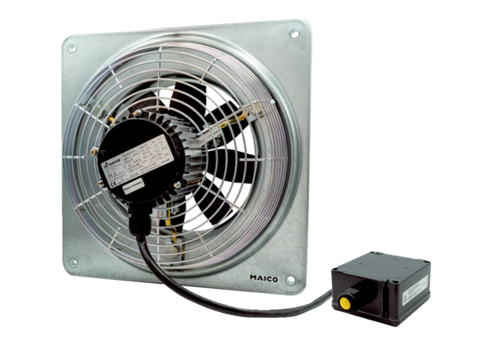Axiál fali ventilátor DZQ 50/4 B Ex eCsomagolási egység: 1 darabVálaszték: C
Termékszám: 0083.0185Gyártó: MAICO

